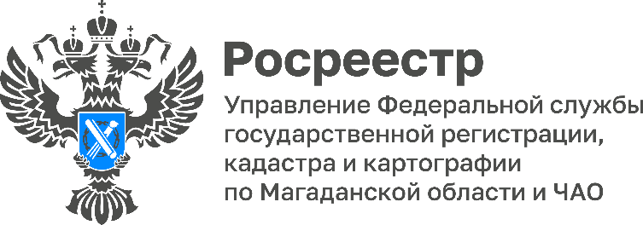

Кадастровая оценка земель на территории Магаданской области завершена

В 2022 году была проведена государственная кадастровая оценка всех земельных участков на территории Магаданской области.
Результаты определения кадастровой стоимости земель на территории Магаданской области утверждены распоряжением областного Департамента имущественных и земельных отношений от 07.11.2022 № 748/23 и опубликованы (https://magadanpravda.ru/documents/ministerstva-i-vedomstva/departament-imushchestvennykh-i-zemelnykh-otnoshenij-magadanskoj-oblasti-prikaz-748-23-ot-07-noyabrya-2022-goda).
Опубликованные результаты кадастровой оценки вступают в силу с 1 января 2023 года.
«Законом, принятым в 2020 году, установлен единый цикл кадастровой оценки. Синхронизация мероприятий позволит предоставить актуальную кадастровую стоимость на определенную дату по единой методологии для всей страны. По новому закону государственная кадастровая оценка земельных участков будет проводиться каждые четыре года, а в городах федерального значения (если городские власти примут такое решение) - каждые два года», - сообщила Лариса Пруняк, заместитель руководителя Управления Росреестра по Магаданской области и Чукотскому АО.
Работы по определению кадастровой стоимости земельных участков завершены во всех субъектах Российской Федерации, где проводится ГКО*. В фонд данных ГКО включены отчеты об итогах государственной кадастровой оценки 85 регионов.
В настоящее время ведется работа по совершенствованию системы государственной кадастровой оценки.
Где узнать кадастровую стоимость объекта недвижимости и посмотреть историю её изменений?
Это можно сделать бесплатно несколькими способами.
1. С помощью публичной кадастровой карты. Этот сервис позволяет узнать кадастровую стоимость земельных участков и объектов капитального строительства (зданий, сооружений). Чтобы получить информацию, достаточно выбрать объект на карте по кадастровому номеру или использовать расширенный поиск.
2. С помощью сервиса «Справочная информация по объектам недвижимости в режиме online» на сайте Росреестра. С помощью этого сервиса можно посмотреть кадастровую стоимость объектов недвижимости (в том числе помещений (квартир, офисов), а также дату, по состоянию на которую определена кадастровая стоимость. Поиск проводится как по кадастровому номеру объекта недвижимости, так и по его адресу.
3. С помощью сервиса «Получение сведений из Фонда данных государственной кадастровой оценки» на сайте Росреестра. Для этого нужно выбрать вкладку «Поиск по кадастровому номеру», ввести его и нажать на поиск. В результате появится информация о кадастровой стоимости объекта недвижимости, дата ее определения и применения. Здесь же будут отображаться данные о том, как менялась кадастровая стоимость объекта после каждого проведения государственной кадастровой оценки.
В этом же сервисе можно скачать отчет об итогах государственной кадастровой оценки, ознакомиться с информацией о том, какой региональный орган власти принял решение о проведении государственной кадастровой оценки, узнать наименование бюджетного учреждения, подготовившего отчет об итогах государственной кадастровой оценки, а также реквизиты акта об утверждении результатов определения кадастровой стоимости.
Информация сервиса предоставляется бесплатно в режиме реального времени.
4. С помощью выписки из ЕГРН о кадастровой стоимости объекта недвижимости. Она предоставляется бесплатно в течение трех рабочих дней. Ее можно получить онлайн на сайте Росреестра, а также в офисах МФЦ.
Из-за чего может поменяться кадастровая стоимость?
Как правило это происходит, если между турами оценки изменяются характеристики объекта. К примеру, кадастровая стоимость может увеличиться, если стала больше площадь объекта (сделали пристройку к дому, увеличили размер земельного участка), если развитие получила инфраструктура (рядом появились новые социальные объекты, метро и т.д.), если была сделана реконструкция объекта недвижимости.
И наоборот, кадастровая стоимость может снизиться, если площадь объекта уменьшилась, а также когда объект сильно изношен.

Управление Федеральной службы государственной регистрации, кадастра и картографии по Магаданской области и Чукотскому автономному округу (Управление Росреестра по Магаданской области и Чукотскому автономному округу) является федеральным органом исполнительной власти, осуществляющим функции по государственной регистрации прав на недвижимое имущество и сделок с ним, по оказанию государственных услуг в сфере землеустройства, государственного мониторинга земель, а также функции по государственной кадастровой оценке, федеральному государственному надзору в области геодезии и картографии, государственному земельному надзору, надзору за деятельностью саморегулируемых организаций оценщиков, контролю деятельности саморегулируемых организаций арбитражных управляющих.

Контакты для СМИ
Пресс-служба Управления Росреестра
Рябух Юлия, специалист-эксперт
(4132) 64-31-92
49_site@rosreestr.ru
rosreestr.gov.ru
685000, г. Магадан, ул. Горького, д. 15/7

https://t.me/rosreestr49
https://vk.com/rosreestr49

